Cineonline
Pla de desplegament

Historial de Revisió

Data | Versió | Descripció | Autor
20/12/05 | 0.1 | Creació i edició del document | Víctor Otero

TAULA DE CONTINGUTS
0. – Pla de desplegament 4
0.1. – Objectius del document 4
0.2. – Àmbit del document 4
0.3. – Descripció del document 4
1. – Esquema del servidor 5
2. Agenda de desplegament 6
3. Recursos 7
3.1 Logística 7
3.2 Recursos de Hardware 7
3.3 Paquet de desplegament. 7
3.4 Requisits de software 7
4. Ensenyament dels usuaris. 8

0. – Pla de desplegament

0.1. – Objectius del document
En aquest document descriurem el desplegament del projecte CineOnline.

0.2. – Àmbit del document
Aquest document descriu els passos a seguir per desplegar el projecte CineOnline.

0.3. – Descripció del document
El document es divideix en varies parts, la primera secció descriu els encarregats de fer les diferents tasques a l'hora de desplegar el projecte.
La segona secció defineix els recursos dels que haurem de disposar, tant tècnics com humans per a la realització de les activitats anteriors.

1. – Esquema del servidor

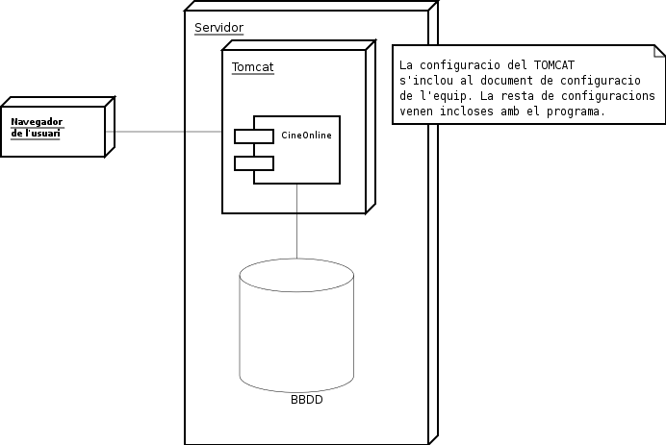

2. Agenda de desplegament

Activity | Responsibility | Actions
Desplegament | Cap de projecte i administrador de sistemes | Planificació de les releases i del desplegament
Documentació de suport | Secretari i cap de projecte. | Administració de la documentació del projecte.
Testeig | Testejador en cap. | Asegurar-se que la integració del projecte i els tests s'aproven.
Creació de la BBDD | Administrador de BBDD i Admnistrador de sistemes. | Comprovar el correcte funcionament del SGBD.
Generació del programa | Programador en cap. | Compilació i prova final del programa.
Testeig del programa compilat | Testejador en cap. | Comprovació del programa compilat.
Disponibilitat del programa a travès d'internet. | Administrador de sistemes | Muntar el servidor i fer-lo disponible a Internet.

3. Recursos

3.1 Logística
El projecte està allotjat al servidor http://developer.berlios.de que s'encarrega d'allotjar projectes de software lliure com el nostre.

3.2 Recursos de Hardware
Els requisits necessaris pel funcionament del projecte estan directament relacionats als requisits pel funcionament de TOMCAT com a servidor WEB i el SGBD PostgreSQL. A partir d'aquí, tot és proporcional a la quantitat de dades emmagatzemades.

3.3 Paquet de desplegament.
El projecte es distribuirà en un arxiu del tipus zip que contindra una estructura de directoris adient per a la instalació directa a un server del tipus TOMCAT.
A part es distribuirà una carpeta amb el codi font de la base de dades SQL i l'script necessari per a generarla.
La configuracio es mínima, i aquesta es fara per al servidor al propi codi JAVA (controlador) i al fitxer web.xml inclos.

3.4 Requisits de software
Es necessita disposar de la JDK 1.5 i del servidor i contenidor de servlets tomcat
- Tomcat: http://tomcat.apache.org
- JDK 1.5: http://java.sun.com

4. Ensenyament dels usuaris.
L'enseyament del programa als usuaris és molt senzill. S'accedeix a l'aplicació mitjançant un navegador web com Mozilla Firefox (http://www.mozilla-europe.org ).
Serà necessari disposar dels codis d'accés per accedir com un tipus o altre d'usuari.

